TOS SECURITY s.r.o.
Nám. Míru 559
739 61 Třinec
IČO: 27805484

V Českém Těšíně dne 7. 5. 2024

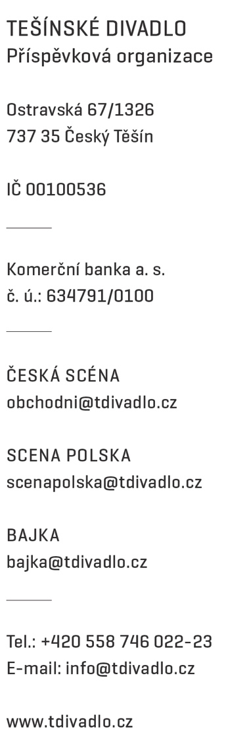

Objednávka č.235/24

Objednáváme dle vaší cenové nabídky ostrahu našeho majetku během festivalu na dole Barbora, který proběhne v termínu od 26.8 – 2.9.2024, a to takto:

Počet osob ostrahy: 2

Předpokládaná cena: 83 000,-Kč bez DPH

Termín dodání: 26.8. – 2.9.2024

Způsob úhrady: bankovním převodem

Nejsme plátci DPH

příkazce operace správce rozpočtu

